管理体系审核记录表
过程与活动、  抽样计划 | 涉及  条款 | 受审核部门：办公室（包括财务） 主管领导：费志刚 陪同人员：张勇 | 判定
过程与活动、  抽样计划 | 涉及  条款 | 审核员：伍光华 审核时间：2021.1.8-9 | 判定
过程与活动、  抽样计划 | 涉及  条款 | 审核条款：Q: 5.3/6.1/6.2/(7.1.2/7.2/7.3)/7.1.5/7.1.6/7.4/7.5/9.2  E: 5.3/7.2/7.3/7.4/7.5/8.1/8.2/9.1.1/9.2/10.2  S: 5.3/5.4/6.1/6.2/(7.2/7.3/7.4) /7.5/8.1.2/8.1.3/8.2/9.1.2/9.2 | 判定
组织的岗位、职责权限 | QES5.3 | 部门负责人：费志刚  询问主要职责：  1）公司质量、环境和职业健康安全管理体系的归口管理。  2）负责组织内部审核、外部审核、管理评审中纠正和预防措施的化施和内部沟通工作；  3）编制岗位能力要求，负责组织化施职工培训工作，为管理体系有效运行提供合格的人力资源；  4）负责对本公司人员教育和管理工作，不断提高人员的质量意识和素质，做好生产过程中的与其他部门的配合接口工作；  5）负责文件、资料的管理工作；  6）建立劳动管理规章制度，负责职工劳动合同的签订及履行；  11）负责内部工作文件、行业管理文件和其它应予归档材料的及时登记、分类、立卷归档，各类资料的分类存放要科学合理，便于查找。  12）负责及时中止作废标准归档和资料销毁工作。  13）负责公司外来人员的等级，保证公司公共财产的安全  14）负责监督公司员工上下班打卡  15）及时完成公司领导交付的各项临时工作。  16）识别并控制本部门的环境因素及危险因素，落化本部门的体系目标和指标。  职责明确，回答基本正确，沟通顺畅。
目标、指标管理方案 | QES6.2 | 部门目标：  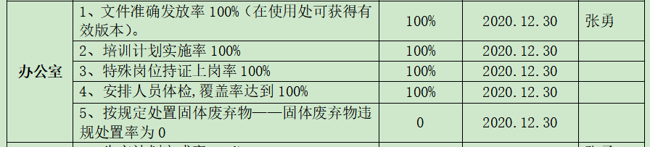  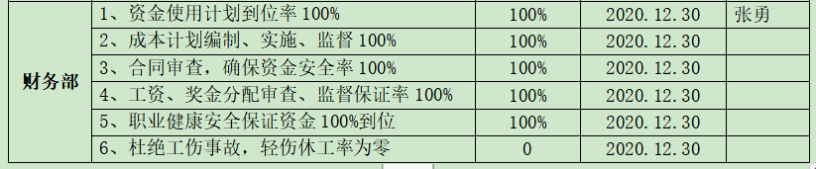  环境和职业健康安全体系建立了管理方案，查管理方案表  环境和职业健康安全体系建立了管理方案，查管理方案表，共5项： 1、建立环境保护管理规定；噪声隔离，减少接触时间，加强设备维修保养润滑，减少噪声排放；  2、建立生产现场环境保护管理制度，定时洒水、清扫，原材料堆场、破碎车间已装收尘设备  3. 建立环境保护管理规定；回收利用，交给有资质的公司回收  4. 建立管理制度；人员持证上岗；压力容器定期检测  5．建立管理制度；节约用水、用电  上述目标、指标2020年12月30日进行考核，考核结果：全部达标，考核人：张勇。  制定的指标和管理方案基本可行。
环境因素、危险源识别 | ES6.1.2 | 编制了《环境因素的识别与评价控制程序》《危险源辩识、风险评价和风险控制策划程序》符合标准要求.  提供的“环境因素识别评价表”“重要环境因素清单”， 评价考虑了三种时态现在、过去、将来、三种状态、异常、正常、紧急考虑了法律法规，并进行了评价。  经营蒸压加气混凝土砌块的生产及销售，用打分法考虑了法规符合性、发生频次、影响范围等, 通过定性判断法，共识别出重大环境因素5项：粉尘的排放、废气排放，噪声排放，固体废弃，火灾爆炸，能源消耗，评价符合程序要求及公司的实际情况。  对重要环境因素的控制措施包括制定管理制度、监督检查、应急预案、培训等。提供《重要环境因素识别清单》，其中综合办公室涉及的重要环境因素：固废、能源消耗的发生2项，评价基本合理。  提供《危险源辨识、风险评价和控制措施确定控制程序》，对影响职业健康安全的危险源，评价其风险程度及级别，不可接受风险评价的标准和更新的时机,并确定更新不可接受风险因素从而进行有效控制等方面的管理要求进行了规定，满足要求。  提供的：“危险源识别与风险评价表”“不可接受风险源清单”， 评价考虑了将来、状态、可能导致的事件，并进行了评价，用打分法考虑了法规符合性、发生频次、影响范围等, 通过是非法，共识别出不可接受风险5项，涉及：机械伤害、火灾爆炸、职业病、触电、和物体打击，评价符合程序要求及公司的实际情况。对危险源的控制措施包括制定管理制度、监督检查、应急预案、培训等。
合规义务、法律法规及其他要求 | ES6.1.3 | 根据《法律法规和其他要求获取与识别控制程序》要求，办公区域由黄海东、生产车间由李军对法律法规的更新进行跟踪记录，并进行补充。于2020年4月19日识别了法律法规清单。获取渠道，网络和期刊等。  提供《法律法规和其他要求清单》收集的环境和安全法律法规《中华人民共和国安全生产法》、《中华人民共和国节约能源法》《中华人民共和国环境保护法》等,规定了由熊吉、黄海东、李军负责组织对公司法律法规及要求遵守程度进行评价。提供了《法律法规和其他要求合规性评价报告》、《中华人民共和国水污染防治法（修正）》、《中华人民共和国大气污染防治法》。  见2020年度合规性评价报告，日期：2020年4月22日，评价人：易学勇 闫孝强 张勇 马玉冰，批准：易学勇，组织进行合规性的评价。包括：中华人民共和国安全生产法、中华人民共和国消防法、中华人民共和国环境保护法、中华人民共和国节约能源法、产品质量法等，识别基本全面。评价结论：满足要求。明确了法律法规及其他要求对公司环境因素、危险源的应用，明确了相应的适用条款。
人员、能力、培训 | Q7.1.2  ES7.1  QE S 7.2 | 编制《人力资源管理管理程序》，规定了控制要求。对企业的人力资源的培养和发展等作出规定，专业技术人员、特种作业人员等人力资源作出了规划。  编制《人力资源管理规划》等三层作业文件，部门又根据自己部门的特点提供《各部门负责人职责和任职要求》及《绩效考核规定》，对员工的绩效进行考核，并与员工的工资相挂钩，查2020年的考核记录，考核结果基本达成设定的目标值，考核基本与办法保持一致。编制《岗位工作人员任职资格》，对总经理、管代、内审员、销售员、技术、质量等岗位人员的任职要求从能力、品德、学识等方面作出规定。  抽查易学勇 、张勇 、 马玉冰均满足任职要求。  根据企业发展规划、现状及各部门意见，办公室制定年度培训计划，提供《2020年培训计划》，有培训记录、受培训部门参加培训人员培训方式培训内容考核方式等内容，显示安排标准、管理手册和程序、法律法规和其他要求、方针、危险源、环境因素和关键特殊施工过程控制培训、意识教育、新员工等培训。编制:黄海东，批准: 易学勇，  抽：  特种设备作业人员证：张成良，R1，证号：510132197602170621，发证单位：遵义市播州区市场监督管理局，发证日期：2017年6月30日  特种设备作业人员证：刘新祥，锅炉压力容器，证号：420221196911032491，发证单位：黄石市市场监督管理局；发证日期：2020年9月  特种设备作业人员证：赵胜洲，项目：Q4,证号：420281197509262417, 发证单位:黄石市质量技术监督局, 发证日期：2016年9月26日  特种设备安全管理人员证：胡细军，项目：工程机械,证号：A20200508072, 发证单位:湖北省城乡工程机械管理中心, 有效日期：2020年5月7日  电工作业证书：陈义，证号：420205197501145711，发证单位：湖北省应急管理厅  经查，以上人员证书均在有效期内，部分过期证书已经上报申请，受疫情影响证件办理之中。（见附件）  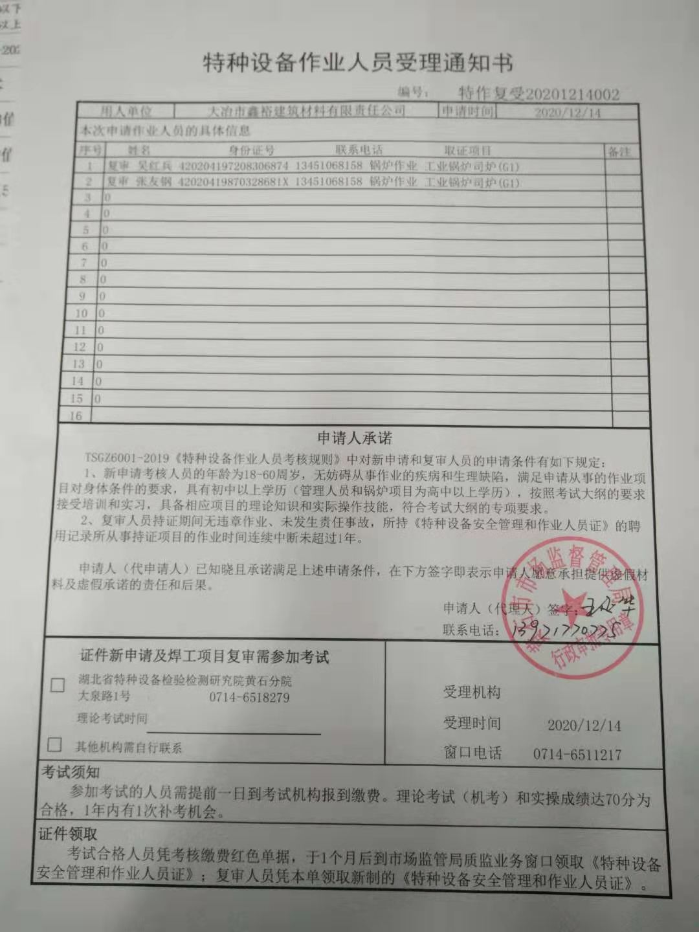  查《培训记录表》，培训题目：管理手册及程序文件等文件培训；法律法规常识等，实施质量、环境和职业健康安全管理体系的意义。向全体员工讲解贯彻标准的意义。并在培训结束后策划本公司管理体系的建立、实施过程。学习手册、程序文件编写格式。培训地点：会议室，咨询教师潘老师。  抽 培训时间：2020.5.10，培训人员：易学峰、马玉冰 张勇、张寿文、陈炎、孙文山、吴学农。培训有效性评价：培训内容：国内外环境形势·质量/环境保护/职业健康安全的重要性·GB/T19001、GB/T24001 和ISO 45001标准条款介绍·实施质量、环境和职业健康安全管理体系的意义，经培训后，以口头问答的方式对其进行了考核，基本能明白标准的相关要求，培训达到预期的目的。评价人：段老师。  抽2020.5.11培训内容：国家及地方质量/环境、职业健康安全法律法规及相关政策、守法的重要性·ISO9001、ISO14001、ISO 45001与遵守法规的联系，参加人员：易学峰、马玉冰 张勇、张寿文、陈炎、孙文山、吴学农。培训有效性评价：培训取得预期效果。 评价人：段老师  抽：2020.5.12培训内容：·质量、环境和安全意识、质量、环境和职业健康安全管理体系运行模式及重要术语的理解，参加人员：易学峰、马玉冰 张勇、张寿文、陈炎、孙文山、吴学农培训有效性评价：培训取得预期效果。 评价人：段老师  抽：2020.5.12培训记录：质量、环境和安全意识教育·ISO14001 和ISO 45001简介及实施ISO14001 和ISO 45001的意义·岗位存在的(重要)环境因素和不可接受风险，参加人员易学峰、马玉冰 张勇、张寿文、陈炎、孙文山、吴学农，有效性评价：培训取得预期效果。 评价人：段老师  并提供相应的培训记录，及人员签到表和培训效果评价。  目前公司人员比较稳定，人员没有变化，没有新员工.  人力资源控制基本满足要求。基本符合
意识 | QES7.3 | 主要通过培训提高岗位作业水平及质量和环境、安全意识，明确各岗位要求，生产、销售及办公人员自身工作对环境、安全目标的影响，以及如何通过培训和互相交流提高环境绩效，不符合质量管理体系要求的后果等。  现场询问综合部人员，清楚与其相关的重要环境因素及职业健康安全风险。
沟通、参与和协商 | QES7.4 | 策划编制的程序文件《信息交流控制程序》及管理手册的相关章节规定了企业内、外部沟通和员工就职业健康安全事务参与、协商的要求，经查阅和交谈符合标准要求。  总经理负责在公司建立畅通的沟通渠道。管理者代表是公司内部和外部信息交流和沟通的负责人。综合办公室是公司内部和外部信息交流和协商的归口部门。负责与上级主管部门及周边单位的信息交流；负责与管理体系、法律法规等有关的内部和外部信息交流；负责与采购供方、客户等相关方之间的沟通。各部门收集到有关职业健康安全方面的信息，包括法律法规等，及时向综合办公室反馈。供销科负责顾客要求方面的有关事宜的沟通。  目前各项沟通都较为及时、顺畅、效果较好。  经全体员工大会选举，任命公司费志刚为公司员工代表。与费志刚交谈，他们均其清楚自己的职责：负责向管理层反映职工职业健康安全管理方面的要求，参与事件的调查、处理，职工劳动防护的改善事宜进行协商交流；参与职业安全健康方针、目标、指标、管理方案的制定工作，提出合理化建议。  通过安全事务代表的积极争取，员工的劳保用品得到合理配备并及时发放；员工保险得到按时交纳等。
组织的知识、文件化信息 | Q7.1.6  E7.1  QES7.5 | 受审核方建立的管理体系文件包括：  - 管理手册YXJC-SC-2020 A版，2020.3.18发布 ，2020.4.18实施  2.程序文件，含21个文件，包括标准要求的形成文件的信息。  3.管理制度，  4.体系运行所需要的文件和记录  编制了《文件控制程序》《记录控制程序》用于对管理体系文件，符合标准要求。  查办公室管理手册、管理制度等文件均保管良好，为有效版本，有受控标识。  办公室负责收集有关产品的国家标准、行业标准的最新版本，分发到相关部门使用；收回旧标准。  查见《适用的法律法规及其他要求清单》，内容包括：序号、文件名称、编号、版本等，收集基本全面，基本符合。  以上外来文件保管良好，均为有效版本。  外来文件清单未识别化粪池销售的相关的国家标准。  查见《记录清单》，内容包括：序号、记录名称、编号、保存期、使用部门等。  共登记有不符合项报告、顾客满意程度调查表、文件发放回收记录、外来文件清单、培训记录表、环境因素清单等。  保存期限分别为三年和长期。  抽查办公室文件发放登记表、培训记录表、受控文件清单，固体废弃物处置记录，填写及保管符合要求。  各部门保存各记录，按时间整理，放置在文件柜中，以便检索，办公室定期对其进行检查，目前保存完好。名称，编号构成记录的唯一性标识。  其他自初审后无变化
运行控制 | ES8.1 | 本部门执行节能降耗控制程序、固体废弃物控制程序、环境管理控制程序、档案管理制定合同管理制定、印章管理制度等。  运行控制情况：办公过程注意节约用电，做到人走灯灭，电脑长时间不用时关机，下班前要关闭电源；办公区域内配置的灭火器,在有效期内。  办公过程使用的电器如：空调、电脑、灯具均符合安全设计要求，使用过程注意安全，预防触电，工作时间平均每天8小时；  办公用品及劳保用品按要求由综合办公室负责发放，作好记录；  查2020.12.1劳防用品发放登记表，  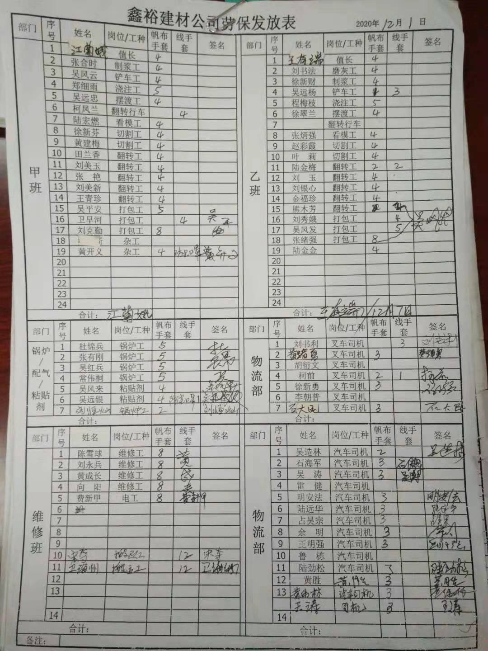  由生产班长发放到相关员工的手中，并督促按要求佩带。  相关方施加影响：公司能够控制或能够施加影响的相关方有周边商户、固体废弃物处理等。提供了“致相关方的公开信”，将公司关于办公用品采购、固体废弃物处理等方面环境控制要求发放到了周边商户，督促影响各相关方按照环境管理体系要求对环境施加影响。  公司办公产生的废硒鼓、废墨盒、色带由供应方公司回收；  现场查看办公区域配备有符合要求的灭火器，办公室设备、电器状态良好，无安全隐患。  提供了2020年5月至2020年12月隐患排查记录，检查人：马玉兵、张勇、孙文山，检查均符合要求。  公司为员工缴纳了养老、工伤、医疗等保险。2020年度用于安全环保方面的投入金额约为：12万元  一般固废的处理签订了清运协议。  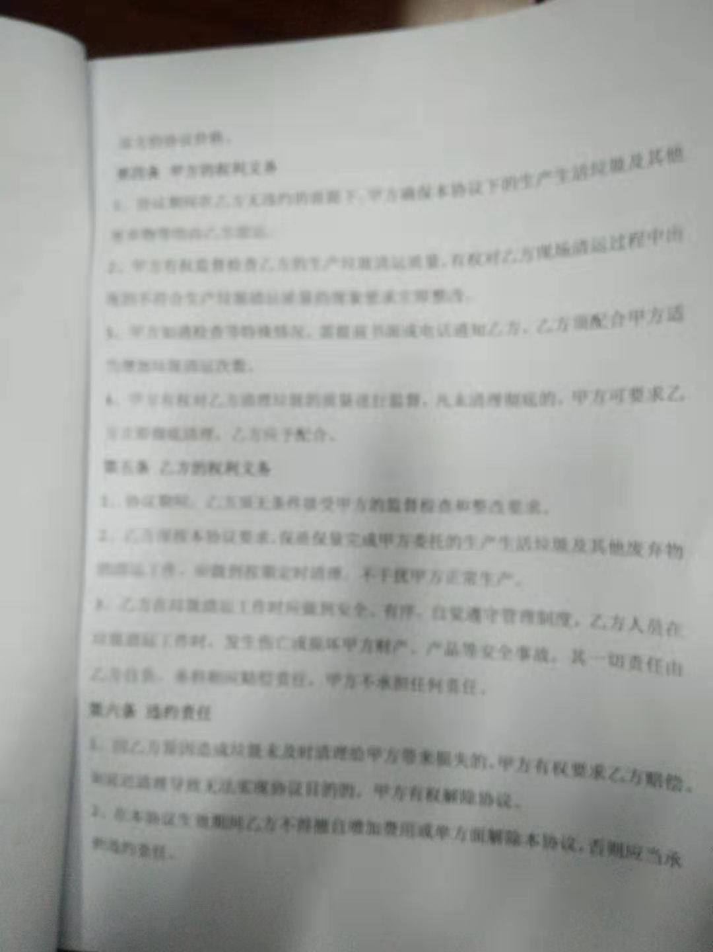  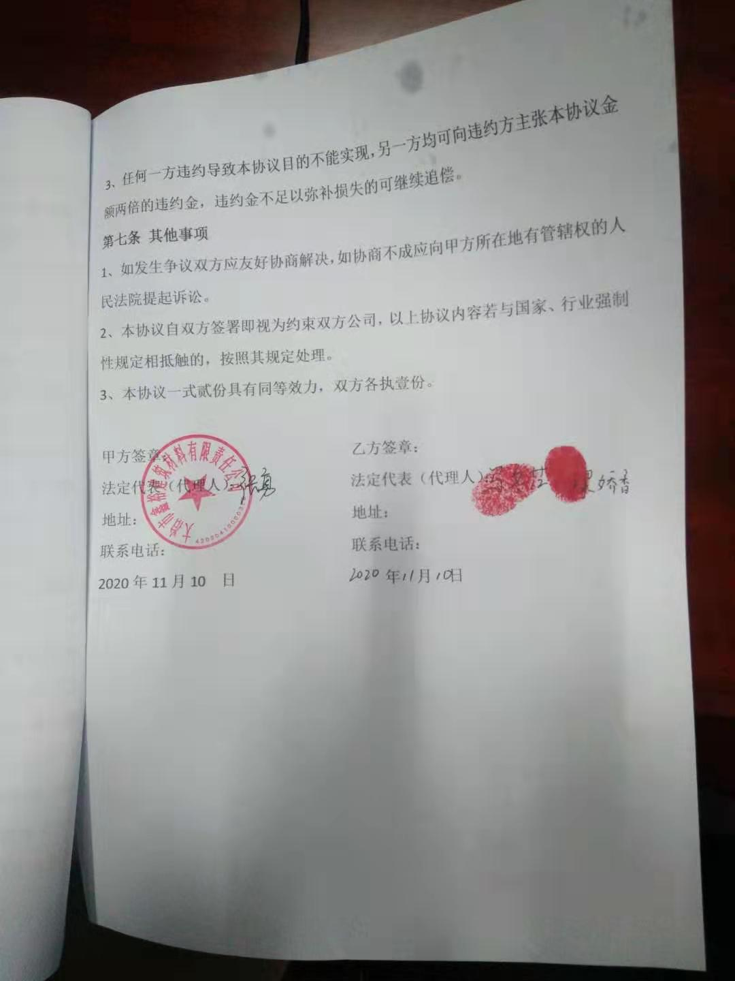  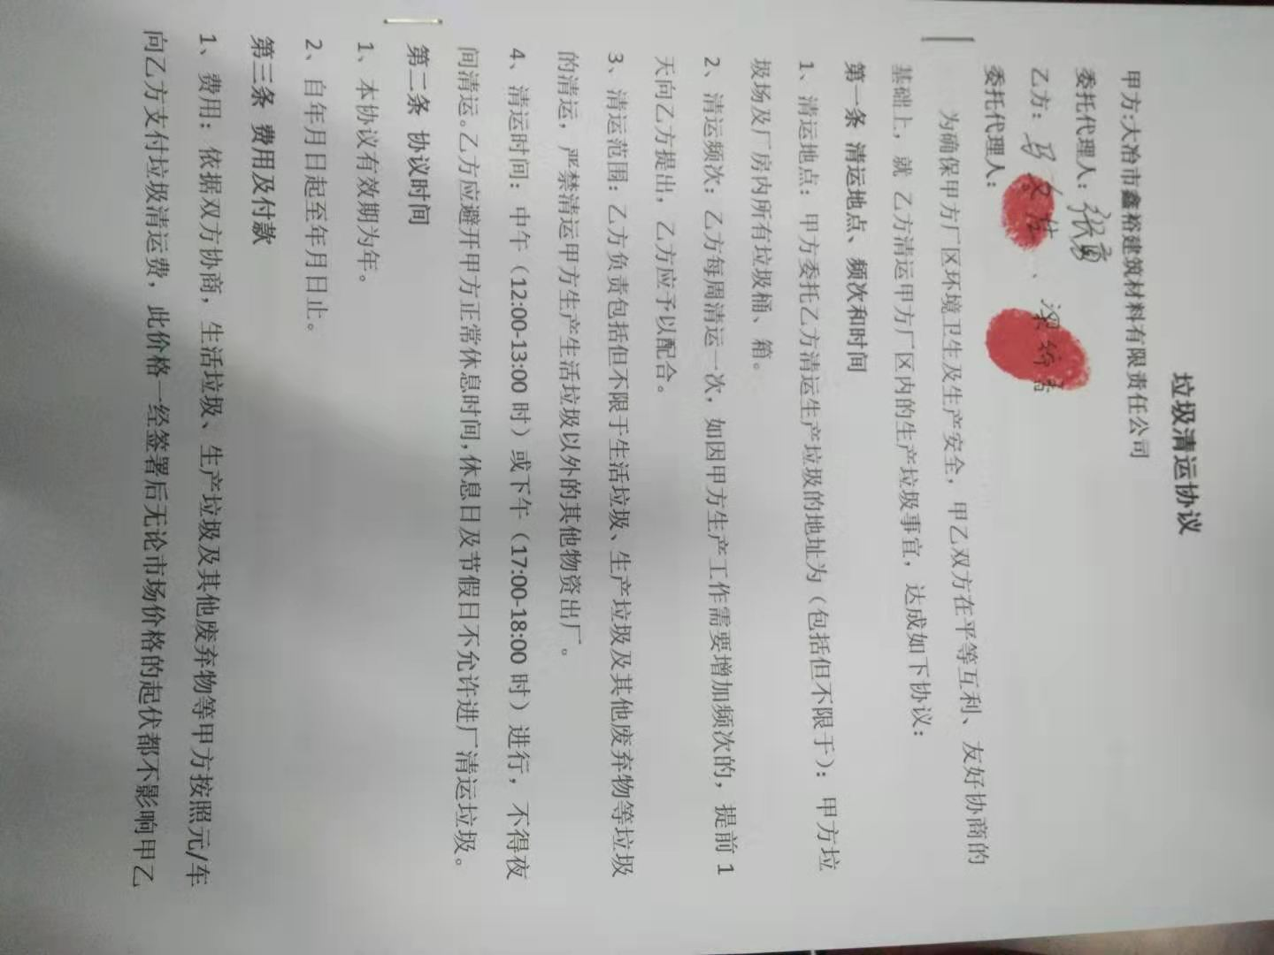  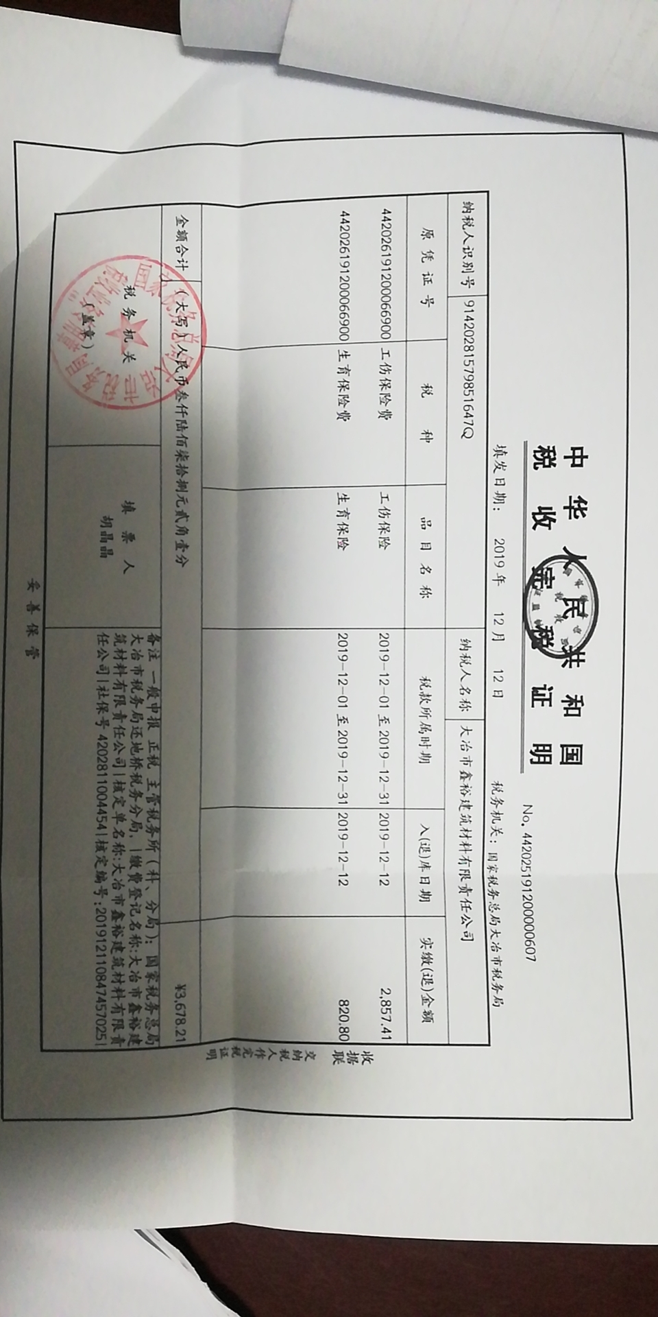
应急准备和响应 | ES8.2 | 制定了《应急准备和响应控制程序》，包含有事件级别及不同级别事件的处理程序、事件处理组织机构及职责分工、通用及特殊处理程序、各岗位要求等。具有可操作性。  抽查消防训练演习演习2020年5月18日，演练负责人：费志刚，地点：公司办公楼，参加部门：公司各部门人员，演练的效果：  从整个演练过程看：各参加演练单位比较认真，熟练；主要负责人及安全负责人都积极参与，整个演练按照预定的计划进展，达到预定的演练目的；通过这场演习，增强了员工消防知识，学会了安全逃离火灾现场的方法，对火灾危险也有限更加深刻的认识；同时在活动过程中也增强了员工团防意识。虽然只是一场演习，却可以看得出公司防范于未然的意识，看得出公司对消防工作的重视，对员工人身安全的重视。  组织参加演习人员对应急预案和演习情况进行了评审，评审未引起文件的更改。  评价人员：易学勇，应急准备和响应实施方案具有可操作性，应急求援人员已基本掌握该方案，能够应付火灾的突发事件，评价日期：2020.5.18，办公室参加了消防应急演练。  针对近期出现的新型冠状病毒引发的肺炎疫情，公司制定了疫情防控预案，公司有进行返岗人员健康报备管理、每日人员出入登记/量体温/戴口罩、是否发热、办公区域消毒、分餐制用餐时间管理等，严格按政府和预案的要求执行。  基本符合。
监视、测量、分析和评价 | ES9.1.1 | 办公室对管理体系的过程能力进行监视和测量，通过内审对管理体系运行的符合性和有效性进行监测，结论管理体系总体运行有效。详见审核9.2条款；通过管理评审对管理体系的充分性、有效性和适宜性作了肯定的评价。详见审核9.2条款记录；通过目标考评，监测管理体系运行的有效性，提供了2020年5-12月份的目标完成情况，公司及各部门的管理目标均能完成。  提供员工2020年度健康体检报告，抽查5份体检报告，基本符合要求；提供2020年度三废监测报告，符合排放要求。见相关证据材料。
合规性评价 | ES9.1.2 | 提供《法律法规和其他要求清单》收集的环境和安全法律法规《中华人民共和国安全生产法》、《中华人民共和国节约能源法》《中华人民共和国环境保护法》等,规定了由熊吉、黄海东、李军负责组织对公司法律法规及要求遵守程度进行评价。提供了《法律法规和其他要求合规性评价报告》、《中华人民共和国水污染防治法（修正）》、《中华人民共和国大气污染防治法》。  见2020年度合规性评价报告，日期：2020年4月22日，评价人：易学勇 闫孝强 张勇 马玉冰，批准：易学勇  组织进行合规性的评价。包括：中华人民共和国安全生产法、中华人民共和国消防法、中华人民共和国环境保护法、中华人民共和国节约能源法、产品质量法等，识别基本全面。评价结论：满足要求。明确了法律法规及其他要求对公司环境因素、危险源的应用，明确了相应的适用条款。  编制《法律法规和其他要求控制程序》，提供《合规性评价记录》及《合规性评价报告》2020年4月22日，由易学勇 闫孝强 张勇 马玉冰组成的评价小组，在对公司办公区域、生产车间办公环境进行全面检查的基础上，对照环境法规的要求，采购过程及销售过程，公司办公区域的环境管理状况进行评价。评价内容主要为：污水排放、节约用水、噪声排放等固体废弃物的控制情况进行了全面了解，其评价结果，均符合有关的环境法规要求。  在进行环境评价的同时，对职业健康安全方面进行了评价，评价结果没有发现安全事故，遵守职业健康安全相关的法律法规。在销售产品质量方面，严格按国家标准规范执行，没有出现质量事故。  评价结果：从检查的结果来看，我公司没有违反国家法律、法规及相关标准，能严格遵守国家有关环境和职业健康安全管理方面的相关规定，密切关注法律法规的变化，并适时调整，严格按体系标准执行。未发生重大安全生产事故，无环境污染事件发生，未发生尘肺病、传染病及其他卫生防疫问题事件，无个人或单位投诉。执行结果是有效的。对公司的环保意识和环境管理水平的提高起到了明显的促进作用。  经查合规性评价基本符合要求。
内部审核 | QES9.2 | 公司制定《内部审核控制程序 》，对内部审核方案策划规定：  1.频次：内审每年进行一次，两次内部审核的时间间隔不超过12个月。  2.方法：按部门/过程审核。  3.职责：体系负责人组织内部审核活动。  4.策划要求：范围、准则、工作分配等。  5.报告：体系负责人在内部审核结束及纠正措施完成后应向总经理报告审核结果。  6.提供了《2020年内部审核实施计划》，计划内容有：目的、范围、审核准则、拟审核时间2020年9月5-6日。  编制：办公室， 审批人：易学勇，编制日期：2020年8月20日。  查阅2019年度内部审核有关记录  提供了审核组名单：审核组长： 闫孝强， 审核组成员： 张寿文 马玉冰  - 审核范围：公司领导层、各部门。查全条款覆盖。  3.审核准则：ISO9001:2015《质量管理体系 要求》、ISO14001：2015《环境管理体系 要求及使用指南》、ISO 45001-2018《职业健康安全管理体系 要求》、公司管理体系文件、适用的法律法规、产品标准等。  4.提供了《内审首次会议签到表》，参加人有各部门负责人等。  5.提供了《内审检查表》，经查阅对照，受审核部门涉及条款与公司管理体系职责分配相一致。  6.提供了《内审不合格报告》，不符合事实描述：a.在审核综合办公室时未见人员任职要求。上述事实也不符合GB/T19001-2016标准7.2条款的要求。经过审核组验证，纠正措施有效。  b. 供销科未见合同评审记录，上述事实也不符合GB/T19001-2016标准8.2条款的要求。经过审核组验证，纠正措施有效。  c. 生产科负责的生产现场固废没有分类回收，上述事实也不符合GB/T19001-2016标准8.1条款的要求。  d. 破碎现场员工没有佩戴防护用品, 上述事实也不符合GB/T19001-2016标准8.1条款的要求。  7.提供《审核报告》审核报告中包括审核目的、审核范围、审核依据、审核内容摘要、审核结论等内容，对审核过程进行了综述，对公司管理体系的符合性进行了评价，针对不足部门提出了建议改进即：对于所有审核中发现的不合格，部门应分析不合格原因，提出纠正和纠正措施计划，组织相关部门人员进行质理体系标准条款学习，进行不符合项整改，要求在10日内整改完毕，由办公室组织相关内审员对整改后的情况进行跟踪验证，确认纠正及纠正措施有效，体系的建立、运行符合管理体系要求。  审核结论：通过两天的内部审核，审核组认为公司的质量、环境、职业健康安全管理体系在正常运行，且取得了一定的效果，现场审核通过。  提供了内审员培训记录，审核员没有审核自己部门工作，具有独立性。
分析与评价 | Q9.1.3 | 公司制定《数据分析控制程序》，收集和分析适当的数据，评价公司管理体系的适宜性和有效性，充分识别可以改进的机会  提供了公司质量、环境、职业健康安全管理体系运行情况报告，包括产品交付合格率、顾客满意率、运行过程控制、供方业绩评定、体系运行绩效情况等方面的汇总分析，工作成果符合预期效果，提出继续保持建议.
不符合和纠正措施  事件调查、不符合、纠正措施和预防措施 | QES10.2 | 企业经过策划，采用对产品的监视和测量，对不合格品控制等来证实产品的符合性。企业通过过程的监视和测量、绩效考核、内审、管理评审等方式和机制，确保质量管理制度有效执行。制定《不符合控制程序》、《事件报告、调查与处理程序》、《改进控制程序》等，通过分析实际存在的或潜在的不符合的原因，制定纠正和预防措施，并验证其效果，以防止不符合的发生／再发生，实现持续改进绩效的目的。  对内审中的不符合，采取了纠正措施，并验证；  为保证公司职业健康安全管理体系的有效运行，通过对安全事件的调查处理，以确保管理体系运行的有效性。  经查在公司正常经营活动中，出现了轻微不符合，部门已经采取纠正和纠正措施，经验证纠正措施有效。  公司生产及销售活动未发生过环境、安全等事故。  查持续改进：a. 通过管理体系运行，管理方针、目标的实施，内审、管理评审进行持续改进；b. 通过数据分析、纠正、预防措施实施达到持续改进；c. 通过顾客满意度调查，改进、提高产品质量，满足顾客需求，达到持续改进的目的。  管理评审提出改进措施正在实施过程中。
说明：不符合标注N

